บทที่ 6
การออกแบบและพัฒนาโปรแกรม

6.1 รายละเอียดของการพัฒนา
ในการจัดทำโปรแกรมสำรวจและสังเคราะห์เครือข่ายและระบบคอมพิวเตอร์จำเป็นต้องศึกษาทฤษฎีและข้อมูลที่ใช้ในการค้นหาและรวบรวมข้อมูลของคอมพิวเตอร์เครื่องอื่นที่อยู่ในเครือข่าย โดยในโปรแกรมของเราใช้เทคนิคหลายๆอย่าง ดังนี้

- ใช้เทคนิค Ping sweep เพื่อค้นหาว่ามีเครื่องไหนอยู่ในเครือข่ายบ้าง
- ใช้เทคนิคในการอ่าน Shared Folder
- ใช้เทคนิค Trace route เพื่อสำรวจ Router
- ใช้เทคนิค การสแกนพอร์ตหรือ Port scanning เพื่อค้นหาว่ามีเซอร์วิสอะไรบ้างที่ทำงานอยู่หรืออยู่ในสถานะ listening
- ใช้เทคนิค Active Stack fingerprinting เพื่อค้นหาประเภทของระบบปฏิบัติการ
- ใช้เทคนิคในการอ่านค่า MAC Address

6.1.1 ส่วนเครื่องมือต่าง ๆ ที่ใช้ในการพัฒนาได้แก่
- Microsoft Visual C++ 6.0 MSDN Library Visual Studio 6.0
- Winpcap 2.3
- Nmap 3.48
- Multi Route Traffic Grapher(MRTG)
- Snmp Utility
- Microsoft Windows 2000 หรือ XP

โดยรูปแบบของโปรแกรมจะมี Input เป็น IP address จะใส่แค่ค่าเดียวหรือ ใส่เป็นช่วงก็ได้ ผลลัพธ์ที่ได้ออกมาจะแสดงในรูปแบบ Graphic โดยจะวาดเป็นเครือข่ายแบบคร่าวๆ ไม่แสดงออกเป็น Topology แบบ Physical แต่จะวาดโดยแบ่งตามเครือข่ายที่เราทำการสำรวจโดยแสดงเครื่องคอมพิวเตอร์ทั้งหมดที่อยู่บนเครือข่ายที่ทำการสำรวจ และในแต่ละเครื่องก็จะแสดงรายละเอียดต่างๆ เช่น มี MAC Address อะไร, รายชื่อผู้ผลิตอุปกรณ์ Network ที่ใช้บนระบบเครือข่ายนั้น, มีเซอร์วิส Port อะไรบ้างที่ทำงานอยู่บ้าง, ประเภทของระบบปฏิบัติการ และหากมีการเปิด SNMP Service ก็จะอ่านรายละเอียดอื่น ๆ เพิ่มเติมได้เช่น CPU ที่ใช้เป็นรุ่นไหน มีจำนวน Interface ที่ติดต่ออยู่บนเครือข่ายเป็นเท่าไร เป็นต้น

6.2 การออกแบบโครงสร้างของโปรแกรม

Use Case Diagram
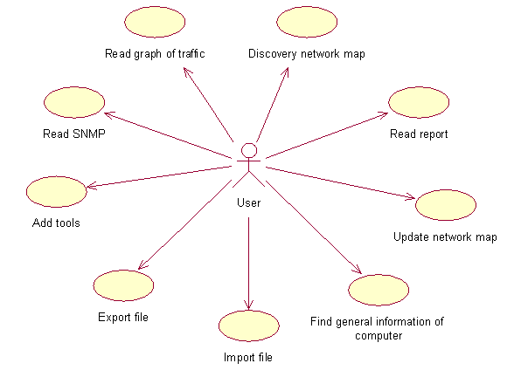
รูปที่ 6-1 แสดง Use Case ของโปรแกรม

คำศัพท์ | คำอธิบาย
User | ผู้ที่ใช้โปรแกรมที่ต้องการทำการสำรวจระบบเครือข่าย เช่น ผู้ดูแลระบบ
Discover network map | ใช้โปรแกรมทำการสร้างแผนภาพของระบบเครือข่ายรวมโดยผู้ใช้ใส่ข้อมูลที่จำเป็นในการใช้สำรวจ
Update network map | สั่งให้โปรแกรมทำการสร้างแผนภาพของระบบเครือข่ายรวมอีกครั้ง โดยอาจจะใช้การกำหนดระยะเวลาในการอัพเดทเป็นระยะ ๆ
Find general information of computer | สั่งให้โปรแกรมทำการค้นหา ข้อมูลเบื้องต้นของคอมพิวเตอร์ เช่น ระบบปฏิบัติการ พอร์ทที่เปิด ชื่อเครื่อง Mac address Share directory User และ Group ที่อยู่ในเครื่อง เป็นต้น
Read SNMP data | สั่งให้โปรแกรมทำการอ่านข้อมูลจาก SNMP Service  ของคอมพิวเตอร์ในระบบโดยเลือกคอมพิวเตอร์จากแผนภาพที่  ได้จากการสำรวจ
Import file | สั่งให้โปรแกรมทำการเก็บข้อมูลของเครือข่ายลงไฟล์
Export file | สั่งให้โปรแกรมทำการดึงข้อมูลที่อยู่ในไฟล์เพื่อที่จะนำมาแสดงเป็นแบบกราฟิก
Add tools | ทำการเพิ่มโปรแกรมย่อยเข้าไปในโปรแกรมหลัก
Read graph of traffic | สั่งให้โปรแกรมทำการอ่านข้อมูลสภาพ ทราฟิกของเครื่องคอมพิวเตอร์แล้วนำมาแสดงผลให้อยู่ในรูปกราฟ

ตารางที่ 6-1 แสดงคำอธิบาย Use Case Diagram

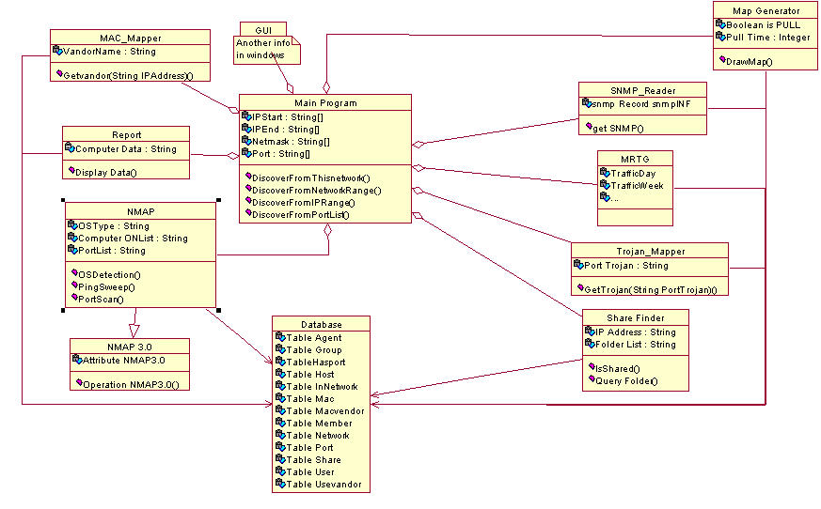
รูปที่ 6-2 แสดง Class Diagram

Class | คำอธิบาย
Main Program | Class หลักของโปรแกรมเพื่อทำหน้าที่ติดต่อกับส่วนต่าง ๆ ของโปรแกรม
NMAP 3.0 | Class ของโปรแกรม NMAP v.3.0 ที่เรานำมาใช้
NMAP | Class ของโปรแกรม NMAP ที่เราสืบทอดมาเพื่อนำมาใช้เป็นส่วนที่เราใช้ในการ pingsweep เครือข่าย รวมทั้งการตรวจสอบ port และใช้ในการตรวจหา OS ของคอมพิวเตอร์ในระบบ
MRTG | Class ที่ทำหน้าที่ดึงภาพจากโปรแกรม MRTG มาแสดง
MAC_Mapper | Class ที่ทำหน้าที่เปรียบเทียบ MAC Address กับรายชื่อ ผู้ผลิตอุปกรณ์
Trojans Mapper | Class ที่ทำหน้าที่เปรียบเทียบพอร์ตกับ พอร์ตที่เป็นพอร์ตของโทรจัน
SNMP Reader | Class ที่ใช้ในการอ่านค่าจาก SNMP Service ของคอมพิวเตอร์ในระบบเครือข่าย
Share Finder | Class ที่ใช้ในการสำรวจว่าระบบมีการเปิด Shared Folder ไว้หรือไม่  และทำการอ่าน Folder List ที่ Share ไว้
Map Generator | Class ที่ใช้ในการสร้างแผนภาพของคอมพิวเตอร์ในระบบเครือข่ายจากข้อมูลใน Database
Report | Class ทำหน้าที่นำข้อมูลจากฐานข้อมูลมาออกเป็นรายงาน
Database | Class ที่ใช้ในการติดต่อกับ Database เพื่อทำการบันทึก / อ่านข้อมูล
GUI | Class ที่ทำหน้าที่ติดต่อกับผู้ใช้ในรูปแบบ Graphic

ตารางที่ 6-2 แสดงคำอธิบาย Class Diagram

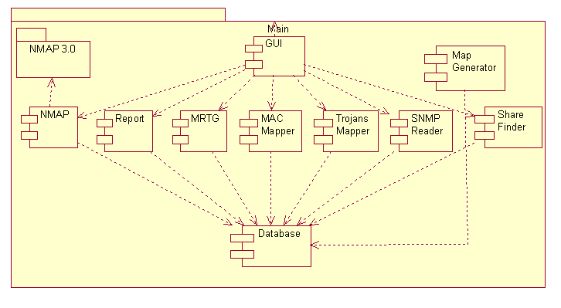
รูปที่ 6-3 แสดง Component Diagram

จากรูป Component Diagram แสดงส่วนประกอบย่อย ๆ ของโปรแกรมโดยส่วนประกอบต่าง ๆ มีหน้าที่ดังนี้
- NMAP 3.0 เป็น Package ของโปรแกรม NMAP 3.0
- NMAP เป็นส่วนที่สืบทอดมาจากโปรแกรม NMAP 3.0 มีหน้าที่ในการทำ Ping sweep ,
Port Scan และ การทำ OS Detection ของคอมพิวเตอร์
- MRTG เป็นส่วนที่ทำหน้าที่แสดงรูป ทราฟิกของเครื่อข่ายนั้นๆ
- Share Finder เป็นส่วนประกอบที่ใช้ในการสำรวจว่าระบบมีการเปิด Shared Folder ไว้หรือไม่
และทำการอ่าน Folder List ที่ Share ไว้
- SNMP_Reader เป็นส่วนประกอบที่ใช้ในการติดต่อกับอุปกรณ์ในเครือข่ายด้วย SNMP
Protocol เพื่ออ่านข้อมูลของอุปกรณ์นั้น
- MAC_Mapper เป็นส่วนประกอบที่ใช้ในการหา MAC Address ของอุปกรณ์ในระบบ เครือข่ายและทำการค้นหา Vendor ของอุปกรณ์ในเครือข่าย
- Trojans Mapper เป็นส่วนที่ใช้ในการหาว่าพอร์ตที่เครื่องนั้นเปิดเป็นพอร์ตที่มีสิทธิ์จะเป็นโทรจันหรือไม่
- Report เป็นส่วนที่ทำหน้าที่ออกรายงานของเครื่องในเครือข่าย
- Database เป็นส่วนประกอบที่ใช้ในการติดต่อกับฐานข้อมูลเพื่อเก็บข้อมูลที่ได้มาจาก
ส่วนประกอบย่อยอื่น ๆ และอ่านฐานข้อมูลเพื่อนำไปสร้างแผนภาพระบบเครือข่าย
- Map_Generator เป็นส่วนประกอบที่ใช้ในการวิเคราะห์ข้อมูลที่ได้จากโปรแกรมย่อย
และนำไปสร้างเป็นแผนภาพระบบเครือข่าย
- GUI เป็นส่วนประกอบที่ติดต่อกับผู้ใช้โดยมีหน้าที่รับข้อมูลและแสดงผลในรูปแบบ
Graphic เพื่ออำนวยความสะดวกแก่ผู้ใช้

6.3 โครงสร้างการทำงานของโปรแกรม
โครงสร้างการทำงานของโปรแกรมจะประกอบส่วนประกอบที่สำคัญได้แก่ ส่วนติดต่อกับผู้ใช้โดยในขั้นตอนนี้จะได้รับ input จากผู้ใช้ถึงรายละเอียดหรือขอบเขตของเครือข่ายที่ผู้ใช้ต้องการให้โปรแกรมสำรวจโดยจะมีให้ผู้ใช้เลือก 3 รูปแบบ คือ 1. เครือข่ายของเครื่องที่ผู้ใช้ๆงานอยู่ 2. ช่วงของเครือข่ายที่ต้องการและสามารถที่จะกำหนดออกเป็นเครือข่ายย่อยๆได้ 3. ช่วงของ ไอพี แอดเดรสที่ต้องการ โดยเมื่อรับ input มาแล้วโปรแกรมจะมีการแยกส่วนการทำงานเป็น ส่วนสำรวจข้อมูลของเครือข่าย และส่วนสำรวจข้อมูลระบบคอมพิวเตอร์ โดยการทำงานของทั้งสองส่วนดังกล่าวจะนำผลลัพธ์ที่ได้เก็บในฐานข้อมูล และเมื่อได้ข้อมูลมาแล้วส่วนแสดงผลให้ผู้ใช้งานจะทำหน้าที่นำข้อมูลที่ได้มาจัดแสดงให้ผู้ใช้งานได้รับทราบ
รายละเอียดในการทำงานของส่วนต่างๆ มีดังนี้
1. ส่วนติดต่อกับผู้ใช้ เป็นส่วนที่แสดงฟังก์ชั่นการทำงาน และแสดงผลลัพธ์ของการทำงานให้แก่ผู้ใช้งาน
2. ส่วนสำรวจข้อมูลระบบคอมพิวเตอร์ เป็นส่วนที่ทำหน้าที่หาข้อมูลของเครื่องคอมพิวเตอร์ใดๆ ในเครือข่าย และเก็บข้อมูลที่ได้นั้นลงฐานข้อมูล ประกอบด้วย การทำงาน 3 ส่วนคือ
2.1 ส่วนสำรวจรายละเอียดของคอมพิวเตอร์ คือ ส่วนที่ทำหน้าที่หาข้อมูลพื้นฐานของแต่ละเครื่อง เช่น ระบบปฏิบัติการ พอร์ทที่เปิดให้บริการ เป็นต้น
2.2 ส่วนสำรวจความปลอดภัยของคอมพิวเตอร์ คือ ส่วนที่ทำหน้าที่หาข้อมูลของความไม่ปลอดภัยของเครื่องคอมพิวเตอร์ เช่น พอร์ทที่มีการเปิดอย่างไม่เหมาะสม รหัสผ่านของเครื่องที่มีการตั้งไม่เหมาะสม
2.3 ส่วนสำรวจข้อมูล SNMP ของคอมพิวเตอร์ คือ ส่วนที่ทำหน้าที่ ค้นหาข้อมูลจาก ตาราง mib ของโปรโตคอล SNMP ของเครื่องในเครือข่าย
3. ส่วนสำรวจข้อมูลเครือข่าย เป็นส่วนที่ทำหน้าที่หาข้อมูลจากเครือข่ายที่ผู้ดูแล ดูแลอยู่ไปเก็บไว้ในฐานข้อมูล ประกอบด้วยการทำงาน 2 ส่วน คือ
3.1 ส่วนสำรวจเครื่องคอมพิวเตอร์อุปกรณ์ในเครือข่าย คือ จะทำหน้าที่หาเครื่องคอมพิวเตอร์ และอุปกรณ์ในเครือข่ายนั้น ว่ามีอะไรบ้าง
3.2 ส่วนสำรวจสถานะของระบบเครือข่าย คือ จะทำหน้าที่เก็บข้อมูลสถานะของเครือข่ายนั้น เช่น ความสามารถในการติดต่อกับเครือข่ายภายนอก หรือ ปริมาณข้อมูลที่ รับ-ส่ง ของเครือข่าย เป็นต้น
4. ส่วนแสดงผลให้ผู้ใช้งาน จะทำหน้าที่นำข้อมูลที่อยู่ในฐานข้อมูล มาจัดแสดงเป็น รูปภาพหรือรายงานแล้วส่งให้ส่วนติดต่อกับผู้ใช้ มี 2 ส่วนคือ
4.1 ส่วนวิเคราะห์ข้อมูลและสร้างแผนภาพ จะทำการนำข้อมูลที่ได้เช่น เครื่องคอมพิวเตอร์ที่อยู่ในเครือข่าย มาจัดทำเป็นรูปภาพ
4.2 ส่วนวิเคราะห์ข้อมูล สร้างกราฟ รายงาน และแผนภูมิ มีการนำข้อมูลบางส่วนมาจัดรูปแบบเป็นแผนภูมิ รายงาน เช่น ส่วนของ ปริมาณข้อมูลของเครือข่าย สถานะของเครื่องคอมพิวเตอร์ เป็นต้น

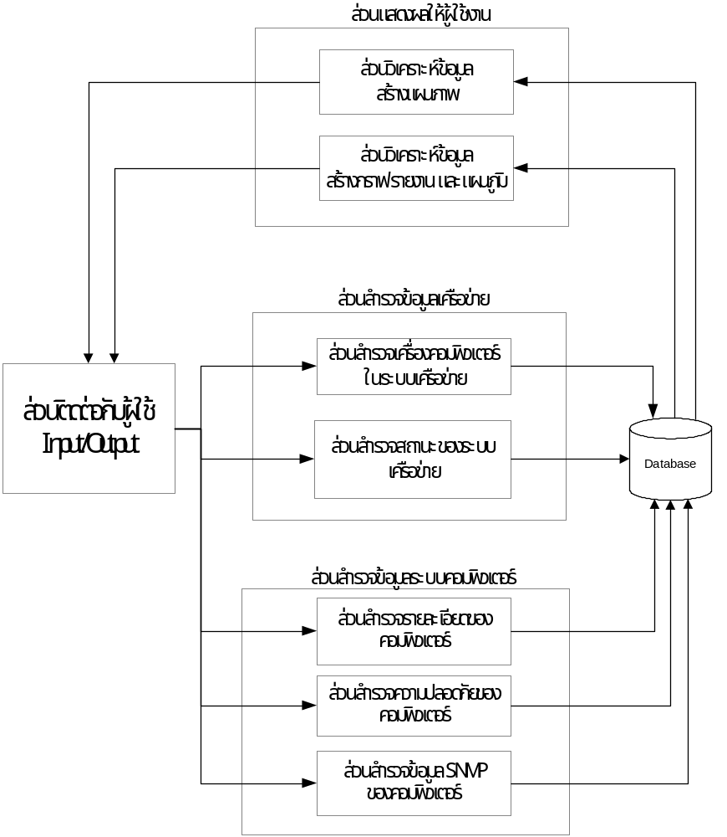รูปที่ 6-4 แสดงโครงสร้างโปรแกรม

6.4 ตัวอย่างส่วนติดต่อกับผู้ใช้

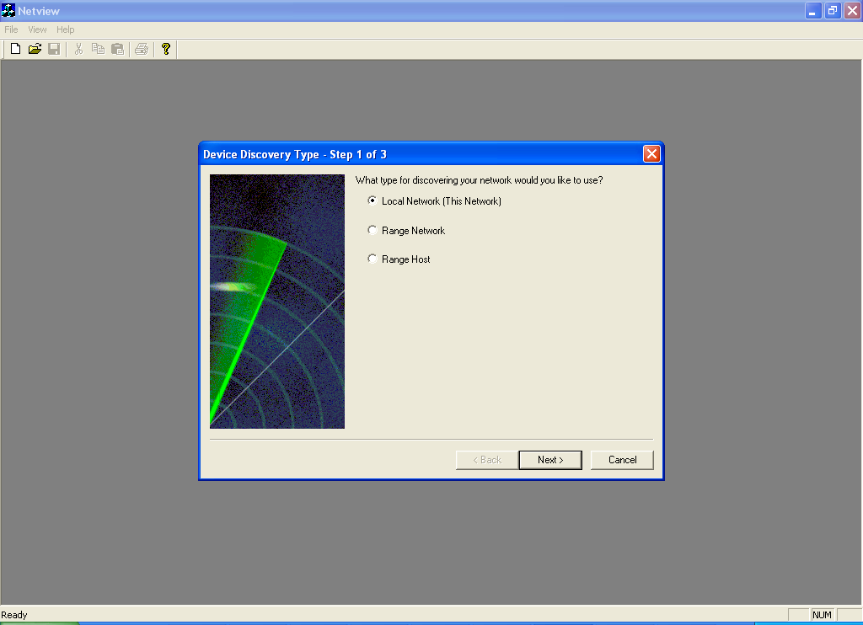
รูปที่ 6-5 ตัวอย่างหน้าจอที่ใช้ในการเลือกใส่ Input ของโปรแกรม

Input ที่ต้องการของโปรแกรม
- กรณีของ Location Network (This Network) เป็นการค้นหาคอมพิวเตอร์ที่อยู่ในเครือข่ายของคอมพิวเตอร์เครื่องนั้น และสามารถที่จะทำการแบ่งเครือข่ายออกเป็นเครือข่ายย่อยๆ ได้ และยังมีส่วนของ Internet Address สำหรับกรอกไอพี ภายนอกเครือข่ายเพื่อที่จะดูความสามารถในการออกเน็ต และ ส่วนของ Agent IP ซึ่งเป็นไอพีสำหรับเป็นตัวแทนของเครือข่ายโดยสามารถที่จะดูทราฟิกของข้อมูลในเครือข่ายนั้นได้
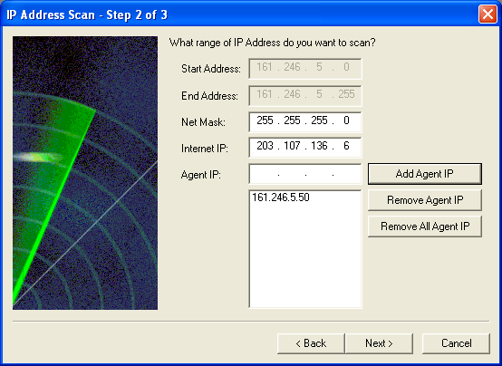
รูปที่ 6-6 ส่วนของการค้นหาแบบ Location Network (This Network)

- กรณีของ Range Network เป็นการค้นหาช่วงของเครือข่ายที่ต้องการ และสามารถที่จะทำการแบ่งเครือข่ายออกเป็นเครือข่ายย่อยๆ ได้ และยังมีส่วนของ Internet Address สำหรับกรอกไอพี ภายนอกเครือข่ายเพื่อที่จะดูความสามารถในการออกเน็ต และ ส่วนของ Agent IP ซึ่งเป็นไอพีสำหรับเป็นตัวแทนของเครือข่ายโดยสามารถที่จะดูทราฟิกของข้อมูลในเครือข่ายนั้นได้

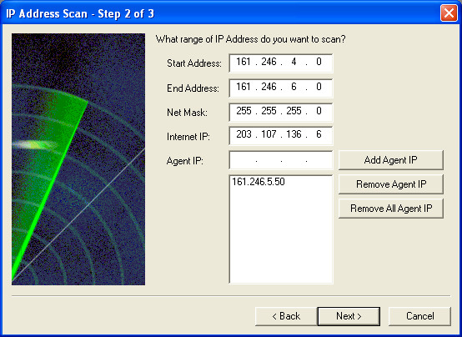
รูปที่ 6-7 ส่วนของการค้นหาแบบ Range Network

- กรณีของ Range IP Address เป็นการค้นหาช่วงของไอพีที่ต้องการ แต่ไม่สามารถที่จะทำการแบ่งเครือข่ายออกเป็นเครือข่ายย่อยๆ ได้ และยังมีส่วนของ Internet Address สำหรับกรอกไอพี ภายนอกเครือข่ายเพื่อที่จะดูความสามารถในการออกเน็ต และ ส่วนของ Agent IP ซึ่งเป็นไอพีสำหรับเป็นตัวแทนของเครือข่ายโดยสามารถที่จะดูทราฟิกของข้อมูลในเครือข่ายนั้นได้

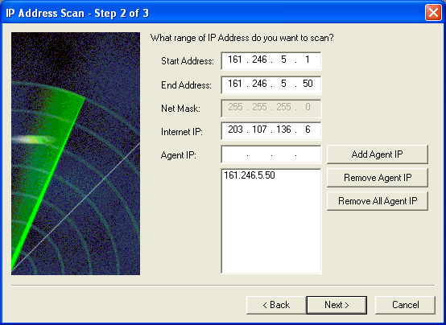
รูปที่ 6-8 ส่วนของการค้นหาแบบ Range IP Address
ส่วนถัดมาเป็นส่วนของการเลือกพอร์ตที่ต้องการตรวจสอบนอกเหนือจากพอร์ต 1024 แรกโดยพอร์ตที่มีให้เลือกนั้นจะเป็นรายชื่อพอร์ตของโทรจัน เพื่อสำหรับที่จะทำการตรวจสอบความไม่ปลอดภัยในระบบ
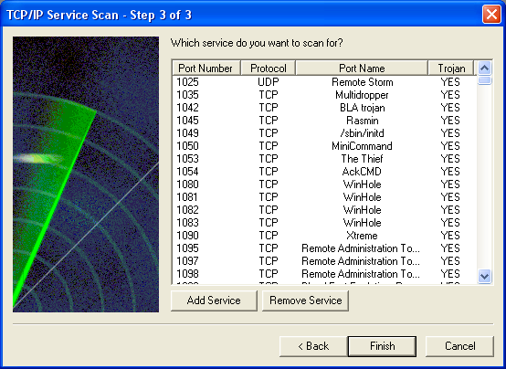
รูปที่ 6-9ส่วนของการเพิ่มพอร์ตที่ต้องการตรวจสอบ
6.5 Output ของโปรแกรมที่ได้จากการสำรวจ
  - แผนภาพทาง logical ของระบบเครือข่ายที่สำรวจมาได้
  - ข้อมูลที่ได้จากการอ่าน SNMP กรณีที่เครื่องที่ต้องการมีการเปิดบริการ SNMP Service
  - บอก OS ของเครื่องที่ต้องการทราบ
  - บอก Service Port ของเครื่องที่ต้องการทราบ
  - บอก MAC Address และเปรียบเทียบเป็นชื่อ Vendor ของอุปกรณ์เครื่องที่ต้องการทราบ
  - บอก Shared Folder ของเครื่องที่ต้องการทราบ
  - บอก user และ group ของเครื่องที่ต้องการทราบ
  - ออก report ของเครือข่ายและเครื่องที่อยู่ในเครือข่าย
  - แสดงข้อมูล เข้า-ออก จากเครือข่าย หรือ จากเครื่องที่ต้องการทราบ

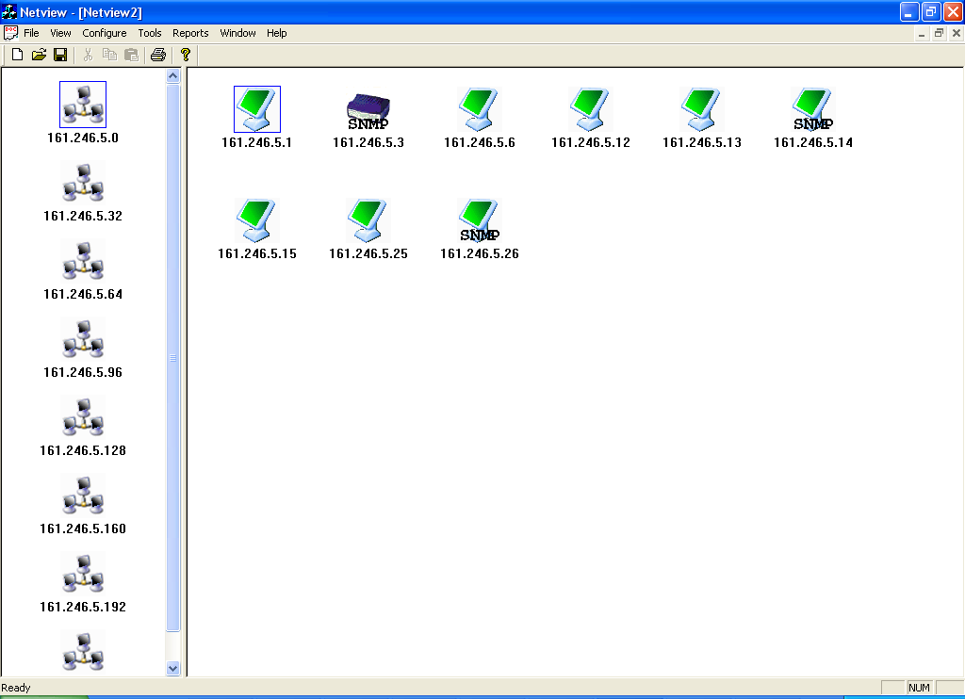
รูปที่ 6-10 แสดงผลลัพธ์หลังจากแสกนหาเครื่องที่อยู่ในเครือข่าย

